ПЕРВОЕ ВЫСШЕЕ ТЕХНИЧЕСКОЕ УЧЕБНОЕ ЗАВЕДЕНИЕ РОССИИ



МИНИСТЕРСТВО НАУКИ И ВЫСШЕГО ОБРАЗОВАНИЯ РОССИЙСКОЙ ФЕДЕРАЦИИ

федеральное государственное бюджетное образовательное учреждение высшего образования

**«САНКТ-ПЕТЕРБУРГСКИЙ ГОРНЫЙ УНИВЕРСИТЕТ**

**ИМПЕРАТРИЦЫ ЕКАТЕРИНЫ II»**

## Кафедра автоматизации технологических процессов и производств

# Практическая работа №4

Вариант 18

НАстройка регулятора на модульный и симметричный оптимум

**ВЫПОЛНИЛИ**  АПН-22 Федотова Н.А.

(шифр группы) (подпись) (ФИО)

**ОЦЕНКА**: ____________

Дата: _________________

**ПРОВЕРИЛ** доцент ________________ Мансурова О.К.

(подпись) (ФИО)

Санкт-Петербург

2024

**Цель работы:** настроить регулятор используя методику настройки на модульный и симметричный оптимум.

**Ход работы**

|  |  |  |  |  |  |  |  |  |
| --- | --- | --- | --- | --- | --- | --- | --- | --- |
| Вариант | Т1 | Т2 | Т3 | К1 | К2 | К3 | g0max | emax |
| 18 | 0,6 | 0,003 | 0,015 | 10 | 1 | 1 | 7 | 0,07 |

Соберем схему системы в МВТУ со статическим ОУ с учетом исходных данных.

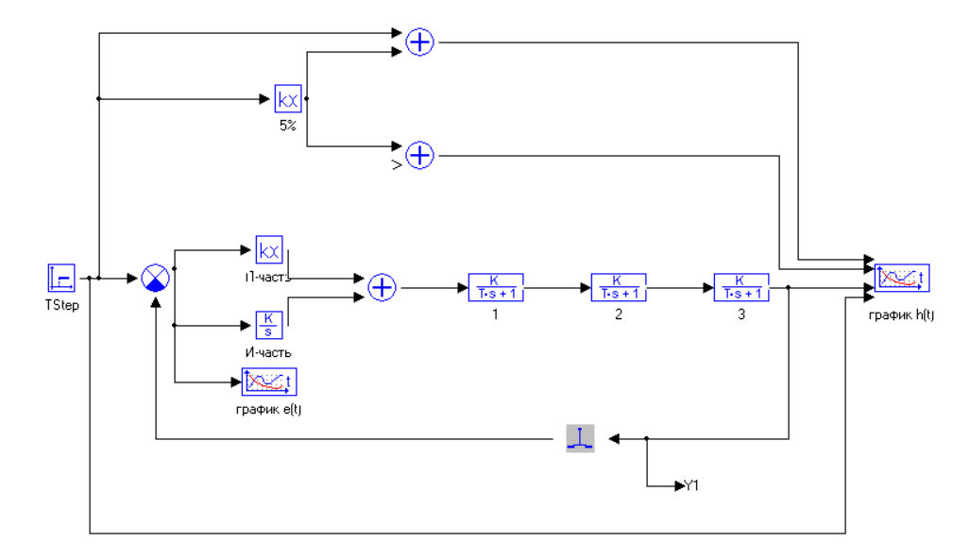

Рисунок 1 – Собранная структурная схема



Теперь займемся настройкой регулятора.

Исходя из исходных данных делаем вывод о том, что в системе присутствуют 2 малых и 1 большая постоянного времени. В итоге мы имеем статический объект с одной большой и многими малыми постоянными времени.

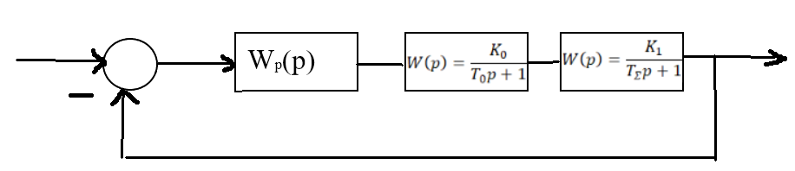

Рисунок 2 – Структурная схема системы

$$W_{ОУ}\left(p\right)=\frac{K_{1}K_{0}}{{(T}_{0}p+1){(T}_{Σ}p+1)}$$

Методика настройки на модульный оптимум предполагает нахождение таких настроечных параметров регулятора, при которых модуль частотной передаточной функции стремился к единице. Процедура пригонки М=1 дает расширение полосы пропускания системы, повышение быстродействия и улучшение формы переходного процесса.

Большая постоянная времени $Т_{0}$ компенсируется при настройке постоянной времени регулятора. Например, с ПИ-законом с передаточной функцией регулятора

$$W{\left(s\right)}_{пи}=П+И=К_{п}+\frac{К_{и}}{s}=β⋅\frac{τs+1}{τs}$$

Показатели качества при настройке на МО имеют значения:

$T_{Σ}=0.003+0.015=0.018$

τ = $T_{0}=0.6$

Коэффициенты передачи регулятора $β и К_{рк}$:

$$β= \frac{T_{0}}{2T_{Σ}K_{1}K_{0}}=\frac{0,6}{2*0,018*1*10}=1,667$$

С учетом того, что $β= К_{п}$, найдем $К_{и}$ из значения τ:

$$τ=\frac{К_{п}}{К_{и}}→ К_{и}=\frac{К_{п}}{τ}=\frac{1,667}{0,6}=2,778$$

Подставим найденные значения и посмотрим на график переходного процесса:

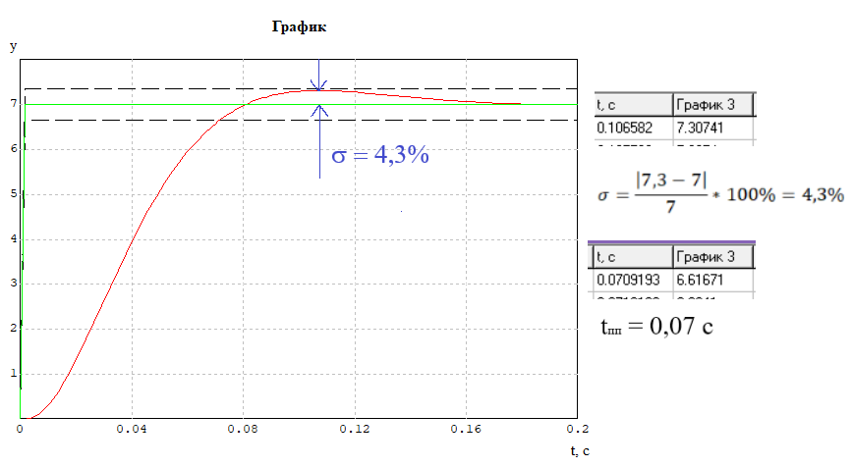

Рисунок 3 – График переходного процесса с настроенным регулятором на МО

Теперь рассмотрим случай, когда система будет содержать астатический объект управления, и в ней будут присутствовать одна большая и много малых постоянных времени. Значения параметров астатического ОУ и показателей качества при синтезе системы с астатическим объектом представлены в следующей таблице:

|  |  |  |  |  |  |  |  |
| --- | --- | --- | --- | --- | --- | --- | --- |
| Вариант | Т1 | Т2 | Т3 | К1 | К2 | g2max | emax |
| 18 | 0,15 | 0,0035 | 0,025 | 2 | 3 | 0,5 | 0,05 |

Для начала соберем схему, которая будет состоять из ПИ-регулятора и астатического ОУ. Статическая и астатическая система через коэффициенты ошибок

Систему называют статической, если с0 ≠ 0. Статическая система отрабатывает постоянное воздействие 𝑔(𝑡) = 𝑔0 с постоянной ошибкой, равной:

𝑒уст (𝑡) = 𝑐0 ⋅ g (𝑡) = 𝑐0 ⋅ 𝑔0

При входном воздействии с постоянной скоростью ошибка будет линейно возрастать (убывать).

Систему называют астатической, если с0 = 0.

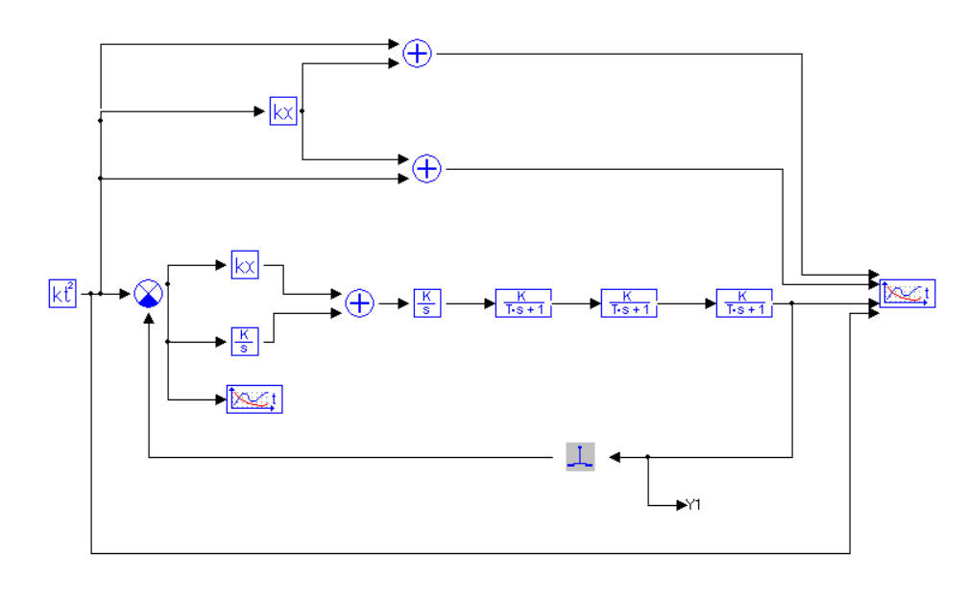

Рисунок 4 – Схема в МВТУ с астатическим ОУ



Итак, данную систему нужно настроить на симметричный оптимум.

Все расчеты будем выполнять без учета звена запаздывания. Передаточная функция для такой системы:

$$W_{0}\left(p\right)=\frac{K_{0}}{p(T_{0}+1)(T_{Σ}+1)}$$

Выполняется компенсация большой постоянной времени регулятором

$$τ=4T_{Σ}=4*(0,0035+0,025)=0,114$$

Показатели качества при настройке на СО имеют значения:

$$β= \frac{T_{0}}{2T_{Σ}K_{0}}=\frac{0,15}{2*0,0285*1}=2,63$$

С учетом того, что $β= К_{п}$, найдем $К_{и}$ из значения τ:

$$τ=\frac{К_{п}}{К_{и}}→ К_{и}=\frac{К_{п}}{τ}=\frac{0,44}{0,114й}=3,85$$

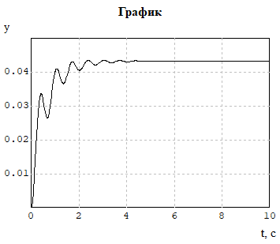

Подставим найденные значения и посмотрим на график переходного процесса:

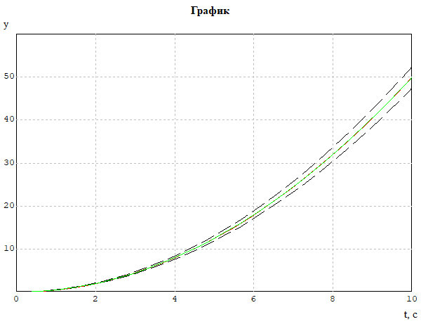

Рисунок 5 – График переходного процесса с настроенным регулятором на СО

**Вывод:** в данной работе был настроен регулятор по методике настройки на модульный и симметричный оптимум. Методика настройки на модульный оптимум предполагает нахождение таких настроечных параметров регулятора, при которых модуль частотной передаточной функции стремился к единице. Процедура пригонки М=1 дает расширение полосы пропускания системы, повышение быстродействия и улучшение формы переходного процесса.

В каких случаях настраивают на МО, а в каких на СО в зависимости от режима работы ОУ?

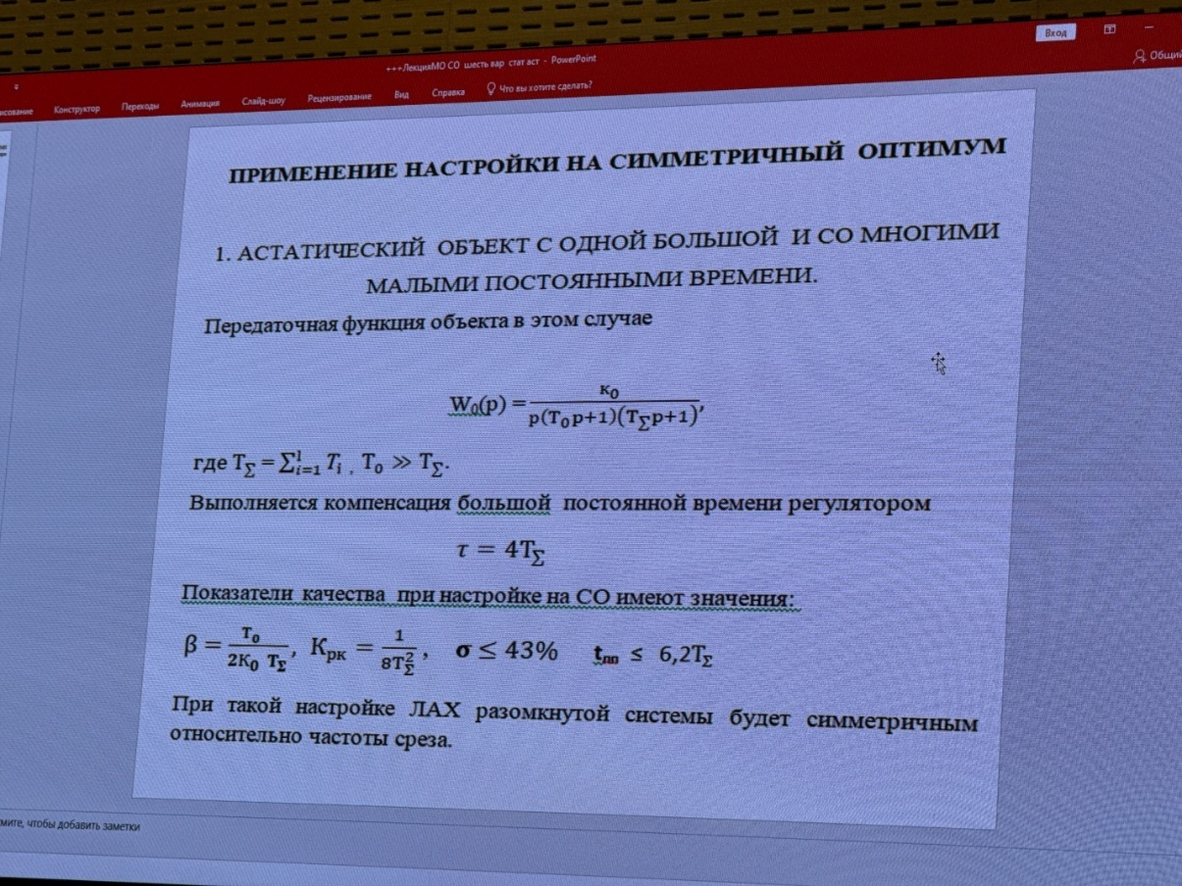

Настройка на СО: показатели качества при такой настройке σ $≤43\%$, $t_{пп}≤6,2 Т_{Σ}$

Настройка на МО: показатели качества